«Чему учит сказка?»
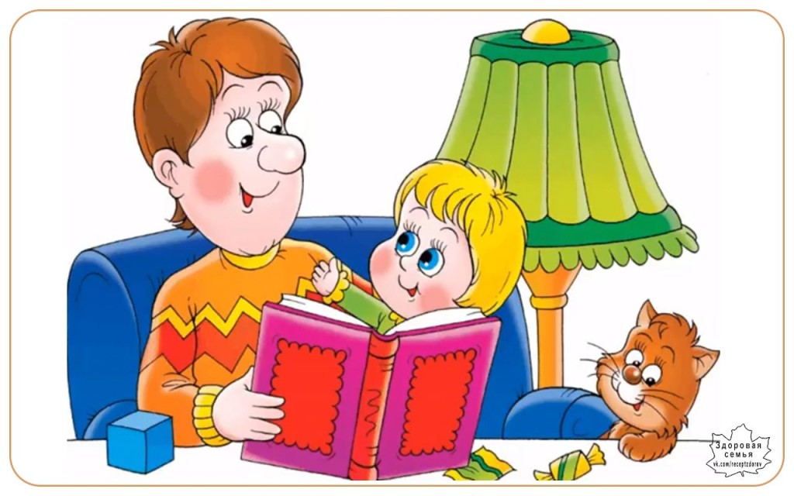
Рекомендации для взрослых
«Как работать над сказкой»
- Познакомить детей со сказкой лучше не читая, а рассказывая.
- Развивать диалогическую речь, т.е. учить отвечать на вопросы по содержанию
( Кто? Что? Где?) и поискового характера ( почему? Отчего? По какой причине? Как ты думаешь?). Чередование таких вопросов помогает ребенку думать, делать выводы относительно морали, добра и зла.
- Формировать связную речь – значит, тренировать активный словарь детей. Для этого нужно использовать в работе над сказкой следующие речевые игры: «Длинные и короткие слова из этой сказки», «Придумай красивое слово», «Назови по-разному знакомую сказку», «назови по-разному одну и ту же игрушку, персонажа сказки», «А если бы я оказался в сказке» - игра мечта, «Угадай предмет или персонажа по описанию», «Кем бы ты стал, если бы у тебя выросли 4 ноги» и др.
- Составлять совместно с взрослым сказки с опорой на иллюстрацию, т.е. по предметной модели (2-4 картинки, последовательно раскрывающие действия персонажей) «Придумай сказку про двух котов и птичку». Затем – без опоры на картинку – «Придумай сказку, которая начинается так: жили-были…», «Нарисуй сказку», «Придумай продолжение сказки», «Придумай другой конец сказки» и др.
- Научить детей решать противоречия в сказках, значит научить их думать, размышлять, творить.
- Учить детей фантазировать, воображать, мечтать – изменять ситуацию в знакомых сказках – «Золушка потеряла

не туфельку, а…» Или перевирание сказки: «Жила-была девочка, которую звали Желтая Шапочка».
- Научить детей рассказывать коротко и распространенно «Придумывание коротких и длинных историй», «Сказка про
себя самого»
- Сочинение сказки по предметно-схематической модели – моделирование сказок. Дети, ориентируясь на символы должны сначала угадать, о какой сказке идет речь, а потом уже и составить сказку или рассказ по схематической модели.
- Учить детей проводить эксперименты в сказках – использовать, например, карточки – символы, чтобы определить отношение к тому или иному герою и его поступку в сказке.
Так следуя этим рекомендациям, постепенно мы подводим детей к умению и желанию творить в сказочном мире – таком знакомом и таком неизвестном. Для того, чтобы у детей получилось придумывание сказок и историй, нужно постараться быть терпеливым, сочинять вместе,
поощрять и хвалить за самые незначительные попытки и результаты.


